NTICx – Prof. Lorena Laurino
Fecha: 22-05-15
TRANSFORMACIÓN DE LA INFORMACIÓN EN EL MUNDO DIGITAL
La sociedad está evolucionando muy bien en cuanto a lo digital. Cada 2 años el Universo Digital se multiplica.
Cada minuto que pasa, millones de personas están conectados a Internet. Envían millones de correos electrónicos y hacen muchísimas consultan en la web.
La cantidad de información que recibimos de diversas fuentes es enorme. El autor Alfons Cornella creó el término “INFOXICACIÓN” para designar la intoxicación o exceso de información procedente de la televisión, radio, libros, internet, etc.
Internet está lleno de información, a través de este podemos realizar trabajos e investigaciones. En los últimos treinta años, fue cuando más información se generó.
La explosión informativa desencadenada por las NTICx requiere nuevas habilidades de acceso, evaluación y organización de la información en entornos digitales. Es preciso modelarla y transformarla para crear nuevo conocimiento o para usarlo como fuente de nuevas ideas.
Muchas de las decisiones que tomamos, son gracias a la información. La información se compone de datos, esto se transforman en información cuando una persona los lee, los comprende y los usa para un fin.
Una función importante de la información es la de permitir generar y aumentar el conocimiento de las personas. A partir de ésta se genera el conocimiento.
Tipos de información: analógica y digital.
En la transmisión de datos se pueden distinguir:
- La información analógica: Se caracteriza porque sus datos pueden adoptar un número infinito de valores.

- La información digital: Funciona traduciendo a números enteros (1 y 0) en forma de pulsos eléctricos la información que transmite, donde 1 significa “pasa corriente” y 0 “no pasa corriente”.

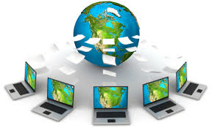
DATO E INFORMACIÓN

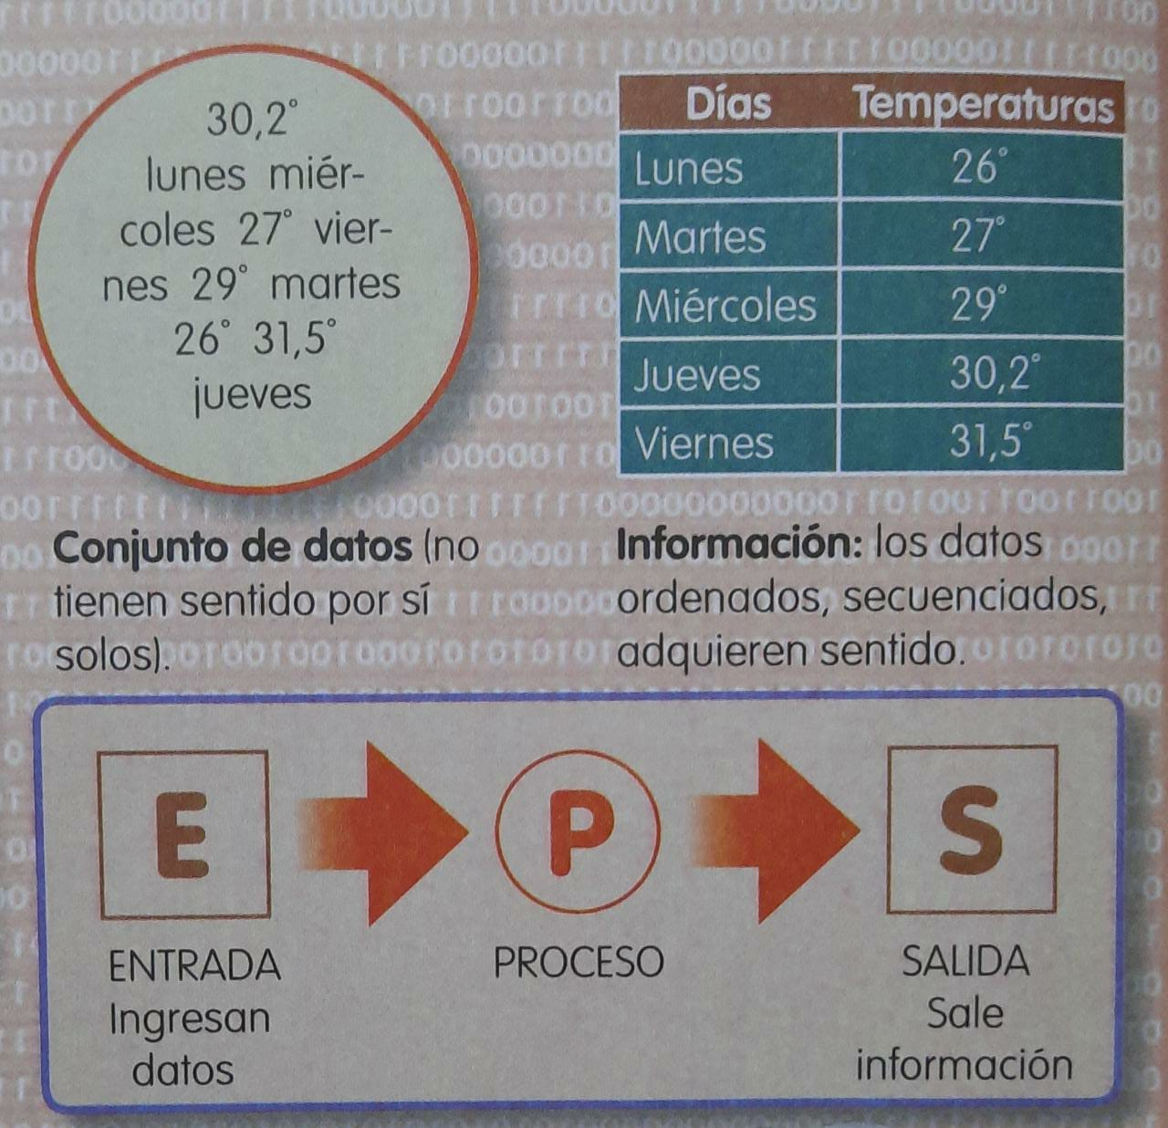
La palabra “DATO” viene del latín y significa “lo que se da”. Llamamos dato a un documento, un trozo o parte de información que permite, junto a otros datos, llegar al conocimiento de algo. Por ejemplo, cuando se descubre a un asesino gracias a los datos que aporta un testigo.
El dato por sí solo no aporta significado, no tiene sentido en sí mismo, porque son trozos de información parciales sueltos, mezclados, pero si ese dato está relacionado, ordenado y asociado a otros, entonces sí adquieren sentido, y entonces es ahí cuando se transforma en “INFORMACIÓN”.
La información sirve a las personas para la toma de decisiones a partir del conocimiento.
Veamos en la siguiente imagen para comprender mejor lo que se expone:

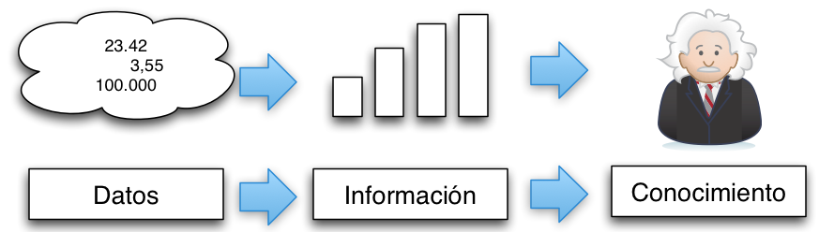

ACTIVIDAD
- Señala con una cruz (X) cuáles de estas expresiones son “datos”.
El calor.
De noche salen las brujas.
Mortalidad infantil: 8%.
Un día de estos.
Los lunes la productividad desciende.
No.
Feliz cumpleaños.
Todos los nativos de Suecia.
- Explicá el sentido de la expresión “un kilogramo”.

- Analizá la expresión “Un kilogramo de pan, $50”. ¿Cuál es su sentido o finalidad? Expresá cuántos datos encierra y cómo se relacionan.

- ¿Cómo se consideran los datos Enel campo de las Humanidades o Ciencias Sociales? ¿Y en el campo de la Informática?

- ¿Qué es la información?

LA INFORMACIÓN DIGITALIZADA
¿QUÉ ES DIGITALIZAR?
Digitalizar es convertir cualquier señal de entrada continua (analógica), como una imagen o una señal de sonido, en una serie de valores numéricos. Por extensión también se aplica el término "digitalización" a la obtención de representaciones digitales de imágenes, sonidos o vídeos.

¿POR QUÉ? ¿PARA QUÉ?
El tratamiento, transmisión, almacenamiento y recepción de muchos tipos de información por medio de canales de comunicación y por medio de ordenadores exige que esta información esté en un formato compatible con el ordenador, por lo que es necesario convertir esta información en un grupo de números que represente esta información de manera precisa y fiable. Por ejemplo: Una fotografía en papel puede digitalizarse para que pueda ser procesada en una computadora (u otro dispositivo digital similar).

¿CÓMO?
Existen diferentes formas de digitalizar información, generalmente depende del tipo de información. Por ejemplo, una fotografía en papel suele digitalizarse empleando un escáner. En cambio, el sonido suele digitalizarse empleando un micrófono, que lo transmite a la placa de sonido, donde se digitaliza. Ver audio digital. En cuanto a documentos de texto en papel, suelen digitalizarse empleando sistemas OCR (reconocimiento óptico de caracteres), que reconocen los símbolos escritos y los convierten en caracteres editables en la computadora.

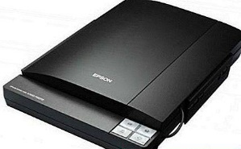
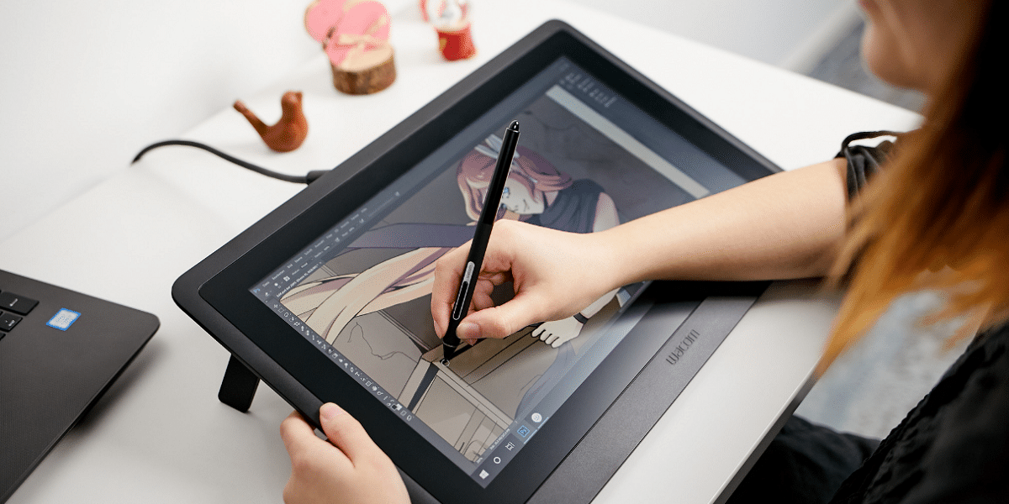
¿CON QUÉ?

- Escáner digital
- Escáner portátil
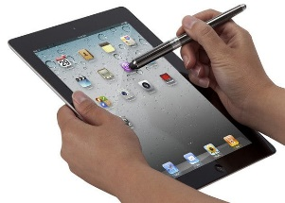
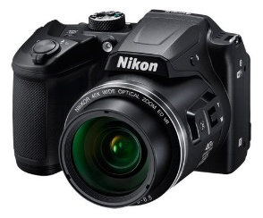
- Tableta digitalizadora
- Lápiz Óptico
- Cámara digital

ACTIVIDAD
  - ¿Qué cambia de una información al digitalizarla?
  - Describir tres (3) formas de digitalizar la información.
Recordá enviar tus respuestas a lorenalaurino@gmail.com hasta el 29/05/20

